Автономная некоммерческая организация
дополнительного профессионального образования
«Институт профессионального обучения промышленной безопасности»
АНО ДПО «ИПОПБ»

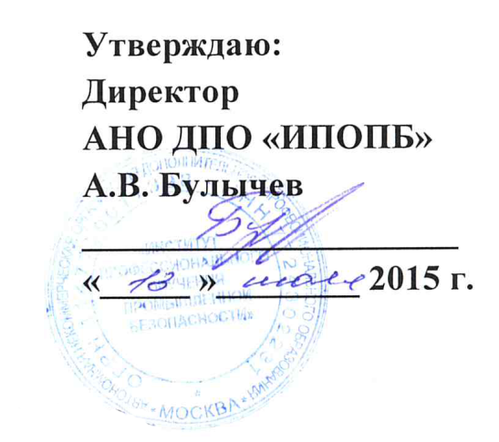

Учебный план
«Подготовка персонала на II группу по электробезопасности»

Цель: приобрести элементарные технические знания об электроустановках и их оборудовании, а также знания об опасности электрического тока, опасности приближения к токоведущим частям, основных мер предосторожности при работах в электроустановках, овладеть практическими навыками оказания первой помощи пострадавшим.
Категория слушателей: электротехнический (электротехнологический) персонал: электросварщики, водители; связисты; электромонтеры (стажеры) сотрудники, работающие с переносным электроинструментом (дрель, перфоратор и т.п.); механики; персонал, работающий на станочном оборудовании; оператор котельного оборудования.
Срок обучения: 72 часа
Форма обучения: очная, очно-заочная
Режим занятий: 8 академических часов в день
Итоговый контроль знаний: экзамен

№ п/п | Наименование разделов | Всего часов | В том числе
 |  |  | Л | ПЗ
1 | 2 | 3 | 4 | 5
1. | Основные положения нормативно-правовых документов по безопасной эксплуатации электроустановок потребителей. | 8 | 8 | -
2. | Требования к персоналу и его подготовка. | 8 | 8 | -
3. | Организационные мероприятия, обеспечивающие безопасность работ. | 8 | 8 | -
4. | Технические мероприятия, обеспечивающие безопасность. | 12 | 8 | 4
5. | Классификация помещений по степени опасности поражения электрическим током. | 10 | 6 | 4
6. | Правила пожарной безопасности при эксплуатации электроустановок. | 8 | 6 | 2
7. | Средства защиты от поражения электрическим током. | 8 | 4 | 4
8. | Оказание первой медицинской помощи при поражении электрическим током. | 10 | 4 | 6
ИТОГО: |  | 72 | 50 | 22

Зам. директора
по учебно-методической работе И.В. Озерова

